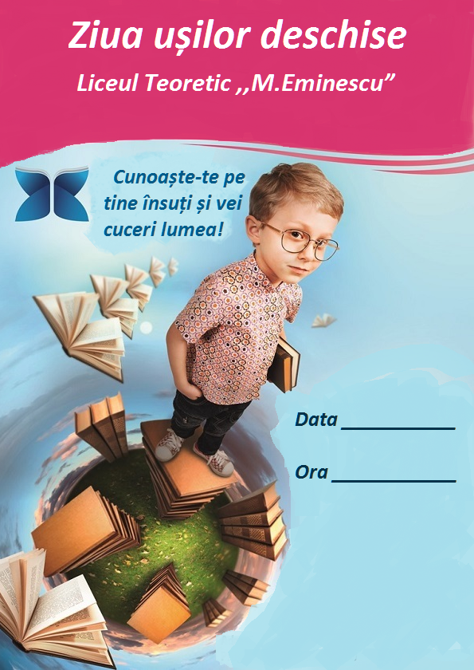
2 aprilie
16.00
Fii elev pentru o zi !


,, Sănătate , inteligență și talent , unite
prin cultura națională într-o personalitate ”



Stimată familie !
Sunteți invitatul nostru de onoare la activitatea ,, Ziua ușilor deschise -2019” în Liceul Teoretic ,, Mihai Eminescu ” Leova !
Suntem încântați de a vă prezenta cea mai mare instituție educațională din raion :
- învățători deținători ai gradelor didactice I , II și superior ;
- săli de clase dotate cu tehnologii informaționale ;
- camere video de supraveghere ;
- Sală de sport ;
- Cantină ;
- Centru de resurse ;
- Sală de festivități cu capacitate de 200 de locuri ;
- 2 terenuri de sport ;
- Bibliotecă dotată cu calculatoare ;
- Proiectul pilot ,, Clasa viitorului ,,
Viitorii școlărei sunt așteptați să exploreze sălile de clasă.
,, Investește în viitorul copilului tău, noi îi vom asigura succesul școlar ! ”

